Samedi 8 octobre 2005
14h.30

Circulations et accumulation des savoirs scientifiques

Présidence : Carlo Travaglini (CROMA, Università di Roma Tre)

Gianna Pomata (Università di Bologna)
Le Observationes come genere della cultura medica.

Luce Giard (CNRS, Paris) et Antonella Romano (Institut universitaire européen, Florence)
L’usage jésuite de la correspondance : sa mise en pratique par le mathématicien Christoph Clavius (1570-1611).

Ingrid Rowland (University of Notre Dame, Indiana)
Athanasius Kircher and the marketing of scientific reputation.

Giovanni Pizzorusso (Università di Chieti) Propaganda Fide e lo studio delle lingue nella Roma moderna.

Discussion

Conclusions ouvertes par

Massimo Bucciantini (Università di Siena)
Elisabetta Corsi (Colegio de Mexico)
Pietro Corsi (Université de Paris I / EHESS)
Stéphane Van Damme (CNRS / Oxford)

Le groupe de recherche sur la
Genèse de la culture scientifique européenne : Rome de la Contre-Réforme à la Révolution
(ACI, Ministère de l'éducation nationale, de l'enseignement supérieur et de la recherche, Paris)

Jean-Marc Besse (CNRS, Paris)
Andrea Carlino (Institut d'histoire de la médecine et de la santé, Genève)
Antonio Clericuzio (Università di Cassino)
Maria Conforti (Istituto di Storia della medicina, Roma "La Sapienza")
Silvia De Renzi (The Open University, Cambridge)
Luisa Dolza Goldstein (Politecnico di Torino)
Maria Pia Donato (Università di Cagliari)
Pascal Dubourg-Glatigny (CNRS, Paris)
Federica Favino (CNRS, Paris)
Luce Giard (CNRS, Paris)
Laurent Pinon (ENS, Paris)
Giovanni Pizzorusso (Università di Chieti)
Antonella Romano
(Institut universitaire européen, Florence,
coordinatrice du programme)

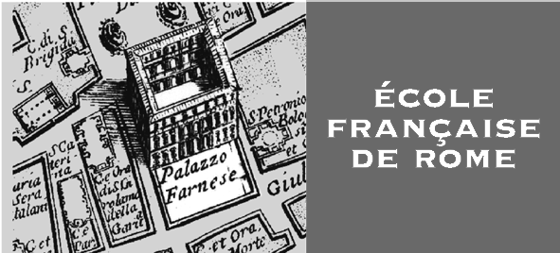

Contact :
École française de Rome
Époques moderne et contemporaine
Piazza Farnese, 67 - 00186 Roma
tél. 0039 0668 601 244 Fax. 0039 0668 601 511
e.mail : secrmod@efrome.it
http://www.ecole-francaise.it

LA CULTURE SCIENTIFIQUE ROMAINE À L'ÉPOQUE MODERNE
Rencontre conclusive

École française de Rome
Département d'histoire et civilisation
(Institut Universitaire Européen), Florence Centre Alexandre Koyré
(cnrs-mnhn-ehess), Paris
avec la collaboration du CROMA
(Università degli studi di Roma Tre)

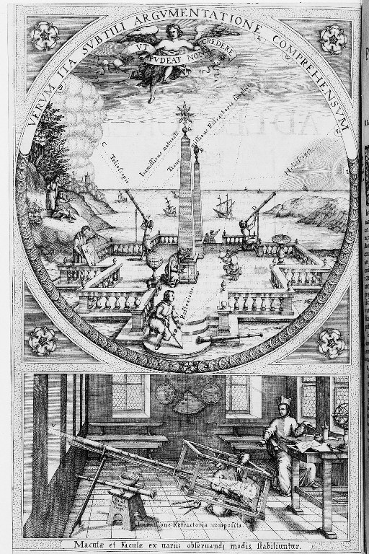
Rome, 6-8 octobre 2005

École française de Rome
Piazza Navona, 62

Jeudi 6 octobre 2005
14h.30
Introduction générale :
Antonella Romano
(Institut universitaire européen, Florence)

Livres et production imprimée

Présidence : Renato Pasta (Università di Firenze)

Laurent Pinon (ENS, Paris)
Rome, centre d’édition scientifique : premier bilan.

Elisa Andretta (EHESS/Università di Roma "La Sapienza")
Medici, libri e potere (1527-1600).

Maria Conforti (Università di Roma "La Sapienza")
I libri di medicina, 1650-1720.

Discussion

Luisa Dolza (Politecnico di Torino)
Roma e la trattatistica tecnica cinquecentesca.

Renata Ago (Università di Roma "La Sapienza")
La scienza nelle piccole biblioteche : il contenuto e la forma.

Sabina Brevaglieri (Università di Firenze)
Editoria e scienza nella Roma della prima metà del Seicento : il caso dello stampatore Mascardi.

Discussion

Vendredi 7 octobre 2005
9h.30
Les sciences au miroir de
l’antiquité païenne et chrétienne

Présidence : Brigitte Marin (École française de Rome)

Andrea Carlino (Institut d'histoire de la médecine, Genève)
Antichità, universalismo e scienza.

Emmanuel Lurin (Académie de France à Rome)
L'illustration des traités d'antiquités à Rome au XVIe siècle : construction et fonctions d'une catégorie d'images scientifiques.

Irene Baldriga (Università LUISS, Rome)
Lo sgomento della morte di Plinio : la ricerca tra Roma ed Europa.

Jean-Marc Besse (CNRS, Paris) et
Pascal Dubourg-Glatigny (CNRS, Paris)
Cartographier Rome au XVIe siècle : décrire et reconstruire.

Discussion

Vendredi 7 octobre 2005
14h.30

Pratiques et politiques de la science

Présidence : Marina Caffiero (Università di Roma "La Sapienza")

Maria Conforti (Università di Roma "La Sapienza") et Silvia De Renzi (The Open University, Cambridge)
Chirurgie et anatomie. Praticiens et pratiques médicales au XVIIe siècle.

Federica Favino (Centre Alexandre Koyré, Paris) Università e scienza. La "grande" riforma della "Sapienza" di Benedetto XIV.

Gilles Montègre (Université de Grenoble II)
Le père Jacquier et la politisation de l'homme de science dans la Rome des années 1770-1780.

Discussion

Samedi 8 octobre 2005
9h.30

Science, théologie, Église romaine

Présidence : Germana Ernst (Università di Roma Tre)

Francesco Beretta (CNRS, Lyon)
Héliocentrisme et censure ecclésiastique.

Michele Camerota (Università di Cagliari)
Giacomo Accarisi critico di Galileo.

Elena Brambilla (Università di Milano)
Il Sant'Uffizio tra neoscolastica spagnola e influenze cartesiane : le condanne dei manuali d'esorcismo e la nuova scienza (fine '600 – primo '700).

Maria Pia Donato (Università di Cagliari)
Scienza e teologia nelle congregazioni romane : la questione atomista tra Sei e Settecento.

Discussion

